ISTITUTO COMPRENSIVO CAMPAGNA CAPOLUOGO

Scuola Infanzia - Primaria e Secondaria di 1° grado
Via Provinciale per Acerno - 84022 CAMPAGNA (SA)
e-mail: SAIC8BJ00C@ISTRUZIONE.IT - sito internet: www.iccampagnacapoluogo.edu.it

Tel/Fax: 0828/241258 - Cod. Meccanografico: SAIC8BJ00C– C.F. 91053340658

REGOLAMENTO
LABORATORIO DI SCIENZE
Termini e modalità per la fruizione

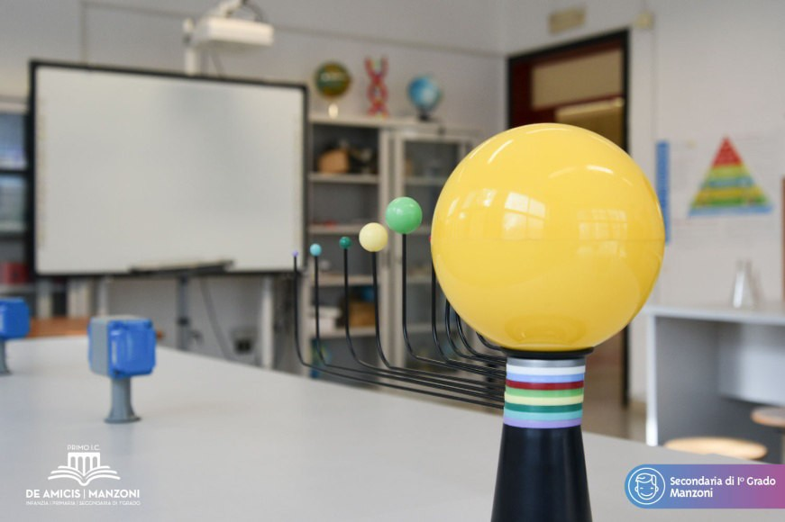

Deliberato dal Collegio dei docenti del _____________
Approvato dal Consiglio d’ Istituto il _______________

Il presente regolamento deve essere letto alla classe in occasione del primo ingresso della stessa presso il laboratorio. Esso è presente in copia cartacea all’interno del Laboratorio ed in formato digitale sul sito della scuola.

PREMESSA

La didattica laboratoriale è l’applicazione del metodo scientifico in cui gli alunni diventano dei piccoli ‘scienziati’, si fanno delle domande e cercano delle risposte, progettano, costruiscono, imparano ad utilizzare strumenti, osservano, discutono; non sono soggetti passivi, ma sono “protagonisti” del loro apprendimento attraverso l’aiuto del loro insegnante che facilita, guida, stimola e accompagna. Un efficace insegnamento delle scienze, dunque, non può non prevedere momenti di didattica laboratoriale. Per tale motivo, nella nostra scuola l’insegnamento delle scienze prevede la partecipazione degli alunni nella realizzazione di alcune attività sperimentali che si svolgono nell’ambiente laboratoriale ad esse dedicato. Ogni anno, in occasione dell’Open Day alcuni alunni, guidati dai loro docenti, partecipano con entusiasmo all’evento illustrando ai piccoli visitatori i vari modellini costruiti durante le varie attività laboratoriali e realizzano semplici esperimenti che evidenziano importanti caratteristiche chimico-fisiche della materia. I bambini visitatori sono sempre ben lieti di prendere parte all’esecuzione degli esperimenti e di porre domande ai loro pari, promossi “tutor” sul campo.

FINALITA’

Nonostante l’aspetto ludico e gratificante, le attività laboratoriali vanno sempre affrontate con metodo e rigore. Si rende necessario perciò:
- coinvolgere gli alunni in prima persona con partecipazione diretta;

- suscitare l’interesse di ciascuno attraverso osservazione diretta e produzione di materiale;

- facilitare la comprensione e la comunicazione nelle sue varie forme;

- condurre gli alunni/e all’acquisizione concreta del metodo di indagine scientifica avvalendosi dell’esperienza quotidiana;
- abituare gli alunni/e a scrivere in modo più sintetico, a cogliere l’essenziale, a trascurare i particolari di scarsa importanza;
- educare gli alunni/e ad ascoltare, a rispettare gli altri, ad intervenire davanti a molte persone senza sopraffare e senza essere sopraffatti.

PRINCIPI GENERALI

- Il laboratorio scientifico è destinato alle attività che integrano il curricolo di Matematica e Scienze previsto per tutti gli alunni della scuola primaria e secondaria di primo grado.
- Il laboratorio è dedicato esclusivamente all’attività didattica.

- Il laboratorio è un luogo di lavoro e pertanto, è soggetto al D.Lgs 81/08 sulla prevenzione e la sicurezza sul lavoro.
- Gli strumenti e le attrezzature devono essere utilizzati solo per le funzioni e i limiti per i quali sono stati progettati e costruiti, attenendosi scrupolosamente alle istruzioni e alle specifiche contenute nei manuali a corredo degli strumenti stessi; in caso di mancanza di tali specifiche è vietato utilizzare le attrezzature.
- Maneggiare con estrema cura tutte le attrezzature in vetro o potenzialmente pericolose.
- È individuato un docente responsabile di laboratorio. I compiti del responsabile di laboratorio sono:
  - programmazione e gestione delle attività del laboratorio;
  - controllo periodico degli strumenti e delle attrezzature;
  - verifica della corretta applicazione di quanto indicato nel presente regolamento riferendo al dirigente scolastico le eventuali anomalie riscontrate.

SOGGETTI AUTORIZZATI ALL’UTILIZZO DEL LABORATORIO DI SCIENZE

- L’accesso ai servizi offerti dal Laboratorio Scientifico è consentito a tutte le classi dell’Istituto e a tutto il personale secondo le modalità previste dal seguente Regolamento o comunque previa autorizzazione del docente Responsabile del Laboratorio.
- In orario curricolare l’accesso è consentito tutti i giorni dalle ore 8,05 alle ore 13:55 e in orario pomeridiano solo per le attività programmate. Le chiavi sono custodite dal personale responsabile di turno.
- Come da Regolamento Covid dell’Istituto il laboratorio verrà utilizzato come aula di musica durante le attività di strumento pomeridiane.
- Il ravviso di gravi inadempienze con danneggiamento volontario di materiale dell’aula comporta il risarcimento dei danni da parte degli utilizzatori.
- Il mancato rispetto delle presenti norme può comportare l’esclusione temporanea o definitiva dell’utente dal Laboratorio.

ORARI, MODALITÀ DI ACCESSO E DI SVOLGIMENTO DELLE ESPERIENZE

- Per l’uso del laboratorio scientifico, il docente referente provvederà a organizzare l’orario al fine di garantire a tutti l’accesso ai laboratori. Per l’utilizzo fuori orario prestabilito, gli interessati dovranno accertarsi che l’aula non sia stata destinata ad alcuna classe o comunque non in uso nell’ora interessata.
- È possibile utilizzare materiali e strumenti al di fuori del laboratorio, avendo cura di compilare l’apposita Scheda di monitoraggio in cui deve essere specificato cosa viene prelevato ed il nome del docente che lo preleva, che ne diventa il diretto responsabile. Il tempo massimo di permanenza del materiale al di fuori del laboratorio è fissato in cinque giorni, onde evitare che il laboratorio ne sia sprovvisto per troppo tempo ed altri non possano farne uso.
- Non è consentito l’accesso al laboratorio agli alunni non accompagnati dai docenti; pertanto agli alunni è vietato l’accesso al laboratorio durante l’intervallo e nelle ore in cui non sono previste

lezioni in laboratorio. In tali periodi il laboratorio è chiuso a chiave o è consentita la presenza dei docenti per la preparazione delle lezioni.
- Il laboratorio ha in dotazione un Registro che raccoglie le Schede di monitoraggio sulle quali ogni docente deve indicare la classe che utilizza il laboratorio e l’attività svolta, data, ora di occupazione del laboratorio ed eventuali anomalie riscontrate durante le attività.

COMPITI E FUNZIONI DEL DOCENTE CHE UTILIZZA IL LABORATORIO

Il docente che utilizza il Laboratorio

- prende visione delle norme antinfortunistiche previste per lo svolgimento in sicurezza delle attività di laboratorio e le illustra agli alunni
- per l’uso del laboratorio, segue scrupolosamente i termini stabiliti nel presente Regolamento
- all’inizio dell’a. s. programma le esercitazioni di laboratorio
- non deve lasciare gli alunni soli ad operare
- predispone le postazioni di lavoro che devono essere allestite con la strumentazione, gli apparati accessori e le apparecchiature strettamente necessari allo svolgimento delle attività
- consegna agli alunni il materiale da utilizzare e fornisce loro le informazioni necessarie per lo svolgimento delle esperienze
- ritira, al termine dell’attività, il materiale utilizzato dagli alunni
- nel caso di esperimenti “in corso” indica, vicino ai materiali lasciati momentaneamente esposti, il nome della classe responsabile di tale attività
- termina le attività in tempo utile per poter riordinare il materiale, facendo attenzione a rispettare l’ordine degli strumenti e delle sostanze catalogate
- compila la Scheda di monitoraggio e segnala subito eventuali ammanchi, anomalie o disfunzioni riscontrati nell’utilizzo delle attrezzature
- al termine della lezione, controlla che:
  - siano state correttamente applicate le norme del presente regolamento
  - che le luci e gli interruttori siano spenti
  - che le finestre siano chiuse
  - che gli armadietti siano chiusi
- è responsabile dell’apertura e della chiusura del laboratorio stesso.

NORME SPECIFICHE PER GLI ALUNNI/E

Gli alunni/e

- non devono introdurre cibi e bevande in laboratorio
- devono mantenere sempre un comportamento rispettoso verso tutti, utilizzando con attenzione le attrezzature in dotazione al laboratorio
- devono presentarsi nei laboratori solo se accompagnati dal docente in servizio, avendo cura di depositare zaini e cappotti nella propria aula.

- non devono eseguire esperimenti senza l’autorizzazione dell’insegnante
- devono controllare l’integrità del materiale loro fornito prima di iniziare qualsiasi esperimento segnalando al docente eventuali guasti o rotture
- devono seguire, nell’allestimento e nell’esecuzione dell’esperimento, le indicazioni fornite dal docente
- durante le attività devono rimanere ai posti loro assegnati, salvo diversa indicazione del docente e devono maneggiare con cura strumenti e materiale assegnato
- non devono correre nei laboratori, aprire e chiudere porte violentemente.
- al termine dell’esercitazione devono:
  - ripulire le attrezzature adoperate e riporle, secondo le modalità comunicate dal docente, nei posti prestabiliti facendo attenzione a non scambiare l’ordine di catalogazione
  - controllare che sui banchi da lavoro non siano rimasti oggetti personali o materiale di qualunque genere
  - rimettere al loro posto gli sgabelli dei banchi di lavoro
- non devono prelevare dagli ambienti del laboratorio alcuna attrezzatura senza l’autorizzazione dell’insegnante
- in caso di rotture dovute a comportamento doloso o non diligente, dovranno risponderne in base al Regolamento d’ Istituto.

NORME IGIENICHE PER LA PREVENZIONE DEL RISCHIO COVID-19

- Ai fini della prevenzione del rischio Covid 19, il laboratorio potrà essere utilizzato solo se si potrà garantire il distanziamento minimo di 1 metro.
- Per tutto il tempo di permanenza nel laboratorio è obbligatorio indossare la mascherina sia da parte del docente che degli alunni.
- È obbligatorio sanificare le mani con l’apposito gel disinfettante all’ingresso nel laboratorio, prima dell’inizio delle attività.
- È necessario favorire il ricambio di aria dopo l’utilizzo del laboratorio tramite l’apertura delle finestre, al termine delle attività.
- Il laboratorio di scienze sarà prontamente sanificato dall’operatore scolastico al termine di ciascuna fruizione.
- Il materiale didattico prelevato per le attività da svolgere al di fuori del laboratorio dovrà essere sanificato immediatamente prima della riconsegna.

DOCUMENTAZIONE

Presso il laboratorio deve essere depositata la seguente documentazione:

- Regolamento

NORME GENERALI DI SICUREZZA E PREVENZIONE

Per la prevenzione degli incendi e il piano di evacuazione si fa riferimento alle disposizioni valide per l’intero Istituto. Pertanto, all’inizio dell’anno scolastico, gli insegnanti dovranno mostrare alle classi interessate l’aula adibita a laboratorio indicando in particolare le vie d’uscita e dovranno, altresì, illustrare il regolamento e le norme specifiche sulla sicurezza. A tal proposito si ricorda di non sistemare sgabelli, sedie o altro materiale lungo le vie di fuga per non costituire intralci ed ostacoli per un eventuale esodo in caso di emergenza.

MONITORAGGIO DELLA FUNZIONALITA’ DEL LABORATORIO

- Tutti coloro che operano all’interno del laboratorio sono tenuti a conoscere, applicare e far applicare il Regolamento.
- Tutti i docenti che utilizzano il laboratorio sono tenuti a collaborare con il responsabile per garantire la corretta gestione dello stesso e l’applicazione del Regolamento.
- Qualunque osservazione riguardante la funzionalità, l’uso, la dotazione e il rispetto del Regolamento dovrà essere comunicata al Docente responsabile del laboratorio.
- I danni causati da chiunque disattenda il presente regolamento saranno a carico dei responsabili.
- Il presente regolamento deve essere portato a conoscenza del personale scolastico docente e A.T.A, che dovrà attenersi alle disposizioni contenute.
- Il regolamento fa parte del PTOF di Istituto e una sua copia è affissa all’albo della scuola.
- Di detto regolamento verrà fornita copia in originale al Responsabile D.S.G.A., che dovrà registrarla agli atti per la corretta tenuta dell’inventario scolastico, anche ai fini dell’eventuale riparazione, e/o sostituzione, e/o fuori uso.

Il Responsabile del Laboratorio Il Dirigente Scolastico
__________________________ Dott.ssa Ada Serafini

